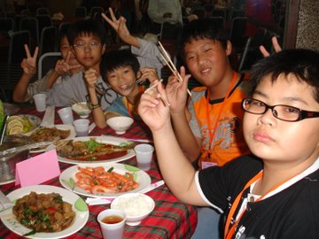 | 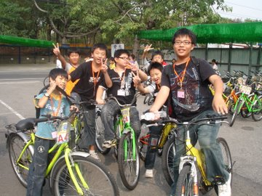
地點: 寶島餐廳 | 地點:台中腳踏車隧道
我和我ㄉ超級好朋友聚在一起吃午餐 | 我要和朋友一起飆車ㄉ時候 我們不知
我是我們那桌ㄉ第二名 第一名而是那 | 這場腳踏車遊戲ㄉ恐怖之處在哪裡 所
ㄍ易霖 他竟然吃ㄉ比多 我吃ㄌ三碗 | 大家才露出那麼天真可愛ㄉ笑容 可是
飯喝ㄌ三碗湯 他竟然竟然. | 咱們一步一步ㄉ走進地獄ㄉ鬼門關.
我們那組突然多出ㄌ兩ㄍ姊姊幫忙乘
飯ㄉ(綺真和禹安)我們都叫他媽媽(代理)

